1. 添加登录用户消息提醒功能，文章受到评论将通知用户（拟用邮件方式），留言亦会收到通知，且提供删除已读消息功能

部分代码：

1. **<div** class="django-panel-padding"**>**
2. **<div** class="messages"**>**
3. **<a** class="btn btn-primary" href="{% url 'notifications:mark_all_as_read'%}?next={% url 'notice:my_notifications' %}"**>**全部设为已读**</a>**
4. **<a** class="btn btn-danger" href="{% url 'notice:delete_my_read_notifications' %}"**>**删除已读消息**</a><br>**
5. **<ul** class="notification"**>**
6. **<li** class="{% if not notification.unread %}read{% endif %}"**>**
7. **<a** href="{% url 'notice:my_notification'  notification.pk %}"**>**{{ notification.verb }}**</a>**
8. **</li>**
9. **</ul>**
10. **<li** class="notification"**>**暂时没有消息**</li>**
11. **</div>**
12. **</div>**

效果截图：

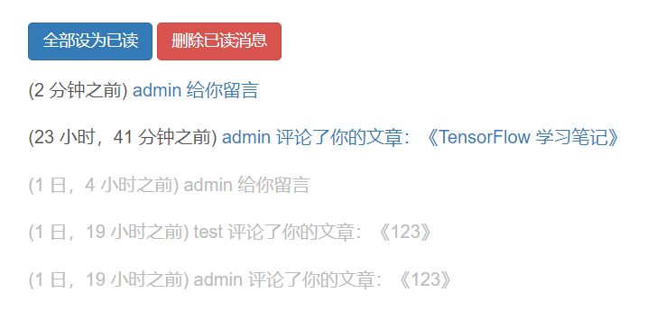

图 24留言或评论提示